Лабораторная работа № 5

Создание графического приложения на Java2D

Цель работы: получить навыки работы с отображением графических элементов в среде Java.
Продолжительность работы - 4 ч.

Оглавление
Средства построения графических интерфейсов в Java. 3
Общие сведения о библиотеке Swing 4
Простое приложение на Swing 6
Создание окна приложения (JFrame) 6
Пример 1. Определение потока диспетчеризации событий 6
Пример 2. Создание пустого фрейма размером 300х200 пиксейлей 7
Создание компонента для размещения в окне приложения 7
Пример 3. Создание компонента для публикации надписи «Hallo Java» 8
Добавление компонента в панель содержимого (контента) 8
Пример 4. Программа для публикации надписи «Hallo Java» 9
Рисование двухмерных форм 11
Пример 5. Класс-компонент DrawGraf для рисования красного квадрата размером 10х10 пикселей 11
Приложение 1. Справочник методов рисования предопределенных простых форм Java 14

Средства построения графических интерфейсов в Java.
На сегодняшний день основными средствами создания графических интерфейсов в Java являются следующие ГПИ библиотеки (GUI фреймворки) перечисленные в порядке появления: AWT, Swng, JavaFX.

AWT (Abstract Window Toolkit) исторически был первым GUI фреймворком. Данный фреймворк использовал для создания GUI графисекие средства интерфейса (контролы) операционной системы: панели, кнопки, списки и т. д. Контролом (от control) можно назвать графический элемент GUI имеющий представление и управление. Использование этих средств ОС делало библиотеку достаточно простой т. к. не требовалась собственная реализация этих контролов. Однако практика показала, что из-за различий в реализации контролов в разных ОС, графический интерфейс начинает «ехать». Т.е. если в одной ОС все кнопки помещаются в одной строке, то в другой из-за различий в понимании размеров границы (border) по умолчанию последняя кнопка может оказаться наполовину за границей видимой области приложения или же переместиться на вторую сроку. Кроме того общих (совместимых) контролов между ОС оказалось весьма мало и поэтому приходилось как-то конструировать из необходимые. Поэтому уже в версии 1.2 (1998 г.) был создан GUI фреймворк Swing.

Swing использует фреймы и панели AWT (а также некоторые другие классы AWT), но контролы рисует сам. Поэтому графический интерфейс, построенный на Swing выглядит одинаково на разны ОС. На сегодня это самый распространенный фреймворк Java.

JavaFX. Это сравнительно молодой фреймворк. Начиная с 7-ой версии Java (2011 г.) он, наряду со Swing является частью JRE/JDK. JavaFX содержит дополнительные новые контролы и графические темы, в том числе для рисования диаграмм и 3D. JavaFX использует некоторые подходы к GUI, принятые в Интернет. В частности создание и настройку GUI с использованием CSS И XML. Кроме того, JavaFX использует структурно-событийную модель, похожую на DOM модель документа в Интернет.

В лабораторной работе рассматривается библиотека Swing. В качестве информации о Swing можно рекомендовать специализированный ресурс https://javaswing.wordpress.com, содержащий множество практических примеров.

Общие сведения о библиотеке Swing

Подход к созданию графического интерфейса в Swing, если идти от общего к чаcтному можно представить как показано на рис. 1. Приложение может состоять из одного или нескольких фреймов (окон). В каждом фрейме может быть одна или несколько групп контролов (графических элементов управления) сгруппированная с помощью соответствующего менеджера компоновки. В каждой группе контролов может быть один или несколько контролов. На рис.1. показано применение зонального менеджера компоновки в котором по умолчанию определены 5 областей для размещение контролов. Во многих примерах и литературе эти области называют панелями, что вносит некоторую путаницу т. к. таким-же термином - «панель» называют составные части фремйма (рис. 3.) Не все обоасти (панели) обязательны к отображению. Области (панели) могут скрываться и отображаться, менять размер перетаскиванием границы.

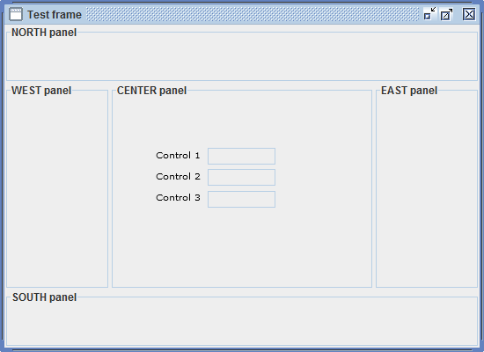
Рис.1. Фрейм, панели и контролы в Java.

Таким образом для того, чтобы создать простейшее графическое приложение на Java нужно выполнить три действия
- Создать фрейм.
- Создать контрол (графический элемент управления)
- Разместить контрол в панели контента фрейма

Взаимодействие классов компонентов Swing и AWT показано на рис. 2. Компоненты Swing окрашены в голубой цвет, а компоненты AWT условно-желтый. Как видно из рисунка Swing расширяет классы AWT Frame, Component и Dialog соответственно в JFrame, JComponent и JDialog. При этом для JFrame Кнопки, строка заголовка, пиктограммы и другие элементы оформления окон реализуются с помощью оконной системы ОС, а не библиотеки Swing, а графические компоненты уже отображаются с помощью библиотеки Swing.

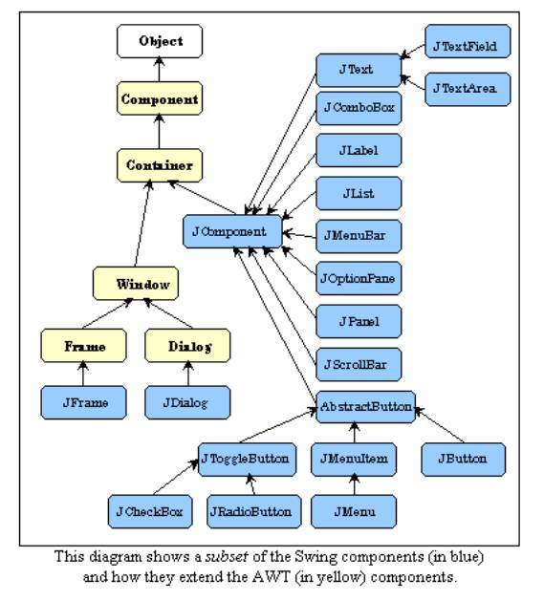
Рис. 2. Диаграмма расширения классов AWT классами Swing

Внутренне строение фрейма содержит несколько панелей (см. рис. 3.), которые не стоит путать с панелями расположения содержимого (рис. 1.) Компоненты размещаются в панели контента (содержимого) — ContentPane, за исключением главного меню приложения, которое распологается в специальном контейнерном элементе JMenuBar. Панель LayeredPane используется для отображения всплывающего меню, диалоговых окон и визуализации процесса перетаскивания элементов мышью. Она называется панелью слоев потому, что каждое из этих действий реализуется в отдельном подслое панели слоев. Стеклянная панель GlassPane позволяет, когда это нужно, помещать компоненты поверх компонентов панели содержимого (контента).

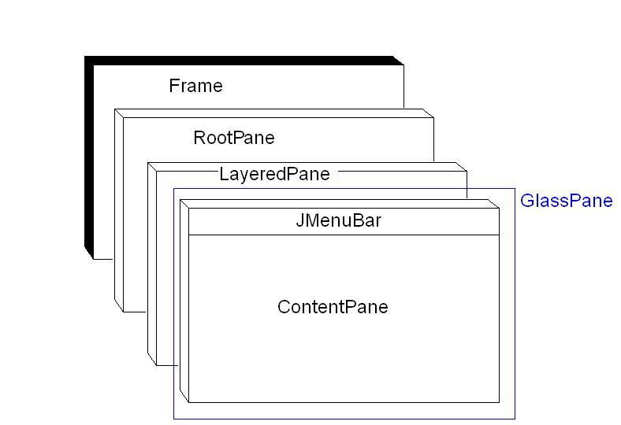

Простое приложение на Swing

Как было сказано ранее для создания графического интерфейса нужно выполнить как минимум 3 действия:

- Создать фрейм.
- Создать контрол (графический элемент управления)
- Разместить контрол в панели контента фрейма

Рассмотрим подробнее все действия на простом примере.

Создание окна приложения (JFrame)

Поскольку графические элементы фрейма управления должны получать события вроде щелчков мыши по ним, нажатию клавиш, изменению размеров окна, то весь GUI приложения, начиная от фрейма должен быть помещен в потоке диспетчеризации событий - EventQueue т. е. в потоке который может перхватывать и передавать эти события элементам GUI см. Пример 1.

Пример 1. Определение потока диспетчеризации событий

public static void main(String[] args)
{
EventQueue.invokeLater(new Runnable()
{
public void run()
{
операторы
}
});
}

Создавая фрейм мы должны определить для него 3 параметра:
- Действие при нажатии на кнопке закрытия фрейма
- Размеры фрейма
- Видимость фрейма

Специальное определение действия на кнопке закрытия фрейма требуется потому, что без его определения после закрытия фрейма программа не завершится, а продолжит оставаться в памяти. Это сделано в Swing потому, что в общем случае программа может иметь несколько фреймов и закрыте одного из них не должно приводить к закрытию программы и поэтому по умолчанию этого не происходит. К сожалению Swing не контролирует количество открытых фреймов программы и не закрывает завершает после того, как закрыт последний фрейм.

По умолчанию фрейм создается с размерами 0х0 пикселей, поэтому требуется явное указание размеров окна.

Также по умолчанию любой фрейм является невидимым и его визуализацию требуется выполнить явным образом.

Пример 2. Создание пустого фрейма размером 300х200 пиксейлей

package testFrame;

import java.awt.*;
import javax.swing.*;

public class SimpleFrameTest {
public static void main(String[] args) {
EventQueue.invokeLater(new Runnable() {
public void run() {
SimpleFrame frame = new SimpleFrame();
frame.setTitle("DrawTest");
//Определяем заголовок фрейма
frame.setDefaultCloseOperation(JFrame.EXIT_ON_CLOSE);
//Определяем, что программа завершит работу при закрытии фрейма
frame.setVisible(true);
//Делаем фрейм видимым
}
});
}
}

class SimpleFrame extends Jframe {
private int DEF_Width = 300;
private int DEF_Height = 200;

public SimpleFrame() {
setSize(this.DEF_Width, this.DEF_Height ); //Устанавливаем размеры фрейма
}
}

Как видно в примере, потребовалось импортировать как библиотеку Swing, так и библиотеку AWT, т. к. Swing расширяет AWT. При этом обращение к Swing осуществляется из пакета javax, а не java, что означает, что Swing является расширением и не входит в число основных пакетов.

Создание компонента для размещения в окне приложения

После того, как создан фрейм, требуется создать компоненты, которые будут размещены в панели содержимого фрейма. Обычно компоненты создаются путем расширения класса JComponent, в котором переопределяется метод paintComponent() в котором и размещается код для рисования содержимого компонента. Метод paintComponent() в свою очередь получает в качестве параметра объект типа Graphics, который уже непосредственно содержит методы рисования, например drawString() см. Пример 2.

Можно сказать, что компоненты получают с объектом Graphics (Graphics2D для двумерного рисования) графический контекст (окружение) к которому уже применимы методы рисования, что позволяет выполнять рисование внутри компонента. Сами компоненты не исчерпываются графическим контекстом т. к. должны взаимодействовать с программой и другими компонентами.

Пример 3. Создание компонента для публикации надписи «Hallo Java»

class HelloJavaComponent extends JComponent
{
public static final int MES_X = 20;
public static final int MES_Y = 20;
//Определяем координаты левой верхней точки прямоугольника содержащего компонент относительно левой верхней точки фрейма

private static final int DEF_WIDTH = 200;
private static final int DEF_HEIGHT = 100;
//Определяем предпочтительные размеры прямоугольника, содержащего компонент

public void paintComponent(Graphics g) {
g.drawString("Hallo Java", MES_X, MES_Y);
}

public Dimension getPreferredSize() {
return new Dimension(DEF_WIDTH, DEF_HEIGHT);
//Метод возвращает размеры компонента
}
}

Пояснения к примеру

- Как видно в примере, метод рисования строки содержит координаты точки начала рисования, но при этом не содержит никаких указаний относительно характеристик шрифта: типа, размера и т. д. Эти характеристики определены значениями по умолчанию в объекте Graphics, но могут быть при необходимости переопределены.
- Переопределенный метод getPrefferedSize возвращает предпочтительные размеры компонента. Это требуется при взаимном позиционировании компонентов в панели содержания (контента).

Добавление компонента в панель содержимого (контента)

Созданный компонент добавляется в панель контента методом add(). До версии Java SE 1.4 это требовалось делать путем явного вызова панели. Например, для созданного в пердыдущем параграфе компонента HelloJavaComponent код добавления в панель содержимого будет таким:

Container contentPane = frame.getContentPane();
contentPane.add(HelloJavaComponent);

С версии JavaSE 1.5 можно напрямую добавлять компонент во фрейм, при этом добавление его в панель контента осуществляется внутренним вызовом contentPane.add(). Поэтому теперь можно сразу написать
frame.add(HelloJavaComponent);

При заполнении панели контента компонентами возникает вопрос о ситуации, когда компоненты не помещаются в первоначально заданном размере фрейма. Пересчет размеров достаточно сложная работа, поэтому в Java для фрейма определен метод pack(), который пересчитывает размеры фрейма на основании предпочтительных размеров, указанных в компонентах. При использовании метода pack() и указании предпочтительных размеров компонентов, определять размеры фрейма уже не обязательно. Они будут автоматически пересчитаны так, чтобы во фрейм поместились все компоненты.

Пример 4. Программа для публикации надписи «Hallo Java»

package testFrame;

import java.awt.*;
import javax.swing.*;

public class SimpleFrameTest {
public static void main(String[] args) {
EventQueue.invokeLater(new Runnable() {
public void run() {
SimpleFrame frame = new SimpleFrame();
frame.setTitle("DrawTest");
frame.setDefaultCloseOperation(JFrame.EXIT_ON_CLOSE);
frame.setVisible(true);
}
});
}
}

class SimpleFrame extends Jframe {

public SimpleFrame() {
add(new HelloJavaComponent()); //Создаем и добавляем компонент во фрейм
pack(); //Устанавливаем размеры фрейма по размерам компонента(ов)
}
}

class HelloJavaComponent extends JComponent
{
public static final int MES_X = 20;
public static final int MES_Y = 20;

private static final int DEF_WIDTH = 200;
private static final int DEF_HEIGHT = 100;

public void paintComponent(Graphics g) {
g.drawString("Hallo Java", MES_X, MES_Y);
}

public Dimension getPreferredSize() {
return new Dimension(DEF_WIDTH, DEF_HEIGHT);
}
}

Если требуется изменить размер шрифта, то перед вызовом метода рисования текста нужно определить тип шрифта и размеры текста с помощью объекта типа Font.

Font FTitle = new Font("Arial", Font.PLAIN, 14);
g2.setFont(FTitle);

Поскольку размер и тип шрифта устанавливается для всего компонента, то для того чтобы иметь возможность рисовать текст другим шрифтом требуется каждый раз передавать соответствующий объект шрифта в метод setFont компонента. Если требуется узнать какие шрифты установлены на компьютере, то нужно вызвать метод getAvailableFontFamilyNames() из класса GraphicsEnvironment().

String{} FontNames = GraphicsEnvironment.getLocalGraphicsEnvironment().getAvailableFontFamilyNames() ;

Рисование двухмерных форм

Для рисования произвольных двумерных форм (двухмерной графики) используется библиотека Java2D, которая входит в Java, начиная с версии Java SE 1.2. При создании двухмерных форм, как и везде в Java применяется объектный подход. Поэтому прямоугольник (Rectangle2D), эллипс (Ellipse2D), линия (Line2D) и даже точка (Point2D) являются объектами. Также как и в выше рассмотренном примере с текстом эти объекты сначала помещаются в компонент, а затем компонент помещается в панель контента фрейма. Существует, однако различие в том, что объекты двумерных форм помещаются в компонент не на основе методов объекта класса Graphics, а на основе метода draw() объекта класса Graphics2D, подкласса класса Graphics. Для этого нужно произвести приведение типов:

Graphics2D g2 = (Graphics2D) g;

После чего можно создать объект двумерной формы и «нарисовать» его

Line2D line = new Line2D.Double(x0, y0, x1, y1);
g2.draw(line);

Здесь x0, y0 — координаты начала отрезка, а x1, y1 — координаты конца отрезка.
Следует обратить внимание на то, что в Swing координаты имеют тип Float или Double, что указывается при вызове как Line2D.Double или Line2D.Float. Это означает, что координаты должны быть также типов Double (double) или Float (float).

Можно менять цвет фигур с помощью установки цвета для объекта Graphics2D (см. Пример 4). Установленный цвет применяется для всех форм. Чтобы нарисовать форму другим цветом надо сменить общий цвет. Для заливки форм цветом применяется метод fill() (см. Пример 4).

Пример 5. Класс-компонент DrawGraf для рисования красного квадрата размером 10х10 пикселей

class DrawGraf extends JComponent
{
private static final Double W = 200;
private static final Double H = 100;

public void paintComponent(Graphics g) {
//Создаем объект g2 для двумерного рисования из объекта g
Graphics2D g2 = (Graphics2D) g;
//Устанавливаем цвет, который будет применяться
//для всего содержимого компонента: линий, текстов, заливки фигур
g2.setColor(Color.RED);
//Рисуем квадрат по центру компонента. Цвет линии - красный
Rectangle2D rec = new Rectangle2D.Double(W/2-5, H/2-5, 10, 10);
g2.draw(rec);
//Меняем цвет на синий
g2.setColor(Color.BLUE);
//Закрашиваем квадрат синим цветом
g2.fill(rec);
}

public Dimension getPreferredSize() {
return new Dimension(W, H);
}
}

Контрольные вопросы
- В чем отличие библиотек Swing и AWT?
- Что такое фрейм?
- Что такое компонент?
- Каков порядок создания простейшего графического интерфейса?
- Каково назначение панели ContentPanne?
- Как создать объект для двумерного рисования?
- Как установить имя и размер шрифта в компоненте?
- Как узнать список доступных шрифтов на компьютере?
- Что такое «графический контекст»?
Задание
На основе логов данных, полученных в лабораторной работе №3, построить графики зависимости*: среднего времени добавления/удаления элемента, общего времени добавления/удаления элементов от количества элементов: 10, 100, 1000, 10000, 100000 для коллекции ArrayList и второй коллекции, выбранной студентом для исследования.

* - в случае затруднений разобрать и использовать пример SwingTest.zip (пакет Frames, классы DrawFrame и DrawGraf) из папки «Справочные материалы».

Приложение 1. Справочник методов рисования предопределенных простых форм Java

Метод для рисования | Назначение
drawLine | Линия
drawRect | Прямоугольник
drawRoundRect | Прямоугольник со скругленными углами
drawOval | Овал и окружность
drawArc | Дуга
Point | Точка
drawPolygon | Многоугольник
drawString | Строка

